护理系举办北京三环肿瘤医院订单班
奖学金发放仪式暨院生座谈会
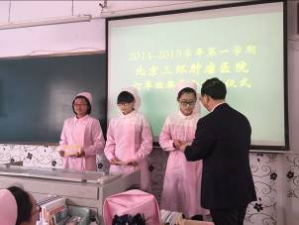
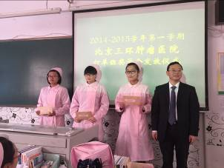
3月19日上午，在护理系14-25班（北京三环肿瘤医院订单班）举办了2014-2015学年第一学期奖学金发放仪式，北京市朝阳区三环肿瘤医院张育荣副院长，甘学培副院长来校亲自为获得奖学金的三名同学发放了奖学金。护理系王慧玲主任主持了整个仪式。
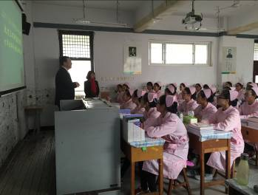
张院长表示，此行不仅是为同学们发放奖学金，更是代表医院来看望大家。之所以设立奖学金是把同学们当做医院的员工来对待，鼓励同学们要努力学习，提高专业知识和职业素养，不辜负学校和医院的期望，早日通过北京三环肿瘤医院这个平台实现自己的护士职业梦想。
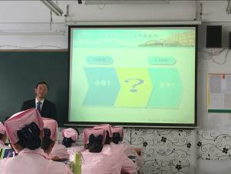
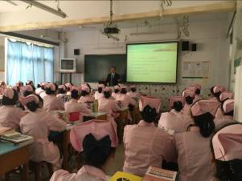
之后，张院长详细介绍了北京三环肿瘤医院的概况、医院文化、合作模式及发展规划，使同学们身临其境的感受到今后的真实工作环境，了解医院未来发展目标。
（图为北京市朝阳区三环肿瘤医院张院长介绍医院概况）
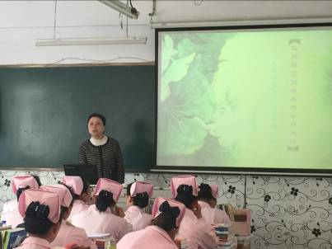
随后，甘院长从医院规范化培养和合同执行两个方面进一步的介绍了医院对护理人员的录用过程和职业培养规划，让同学们深入了解医院对护理人员的要求，以及入职后根据资历和年限需要接受的培训和考核。订单班同学们针对未来职业发展、职业资格证书的取得、继续升本深造、实习等关心的问题与甘院长进行了沟通和交流。
（图为北京市朝阳区三环肿瘤医院甘院长与同学们进行交流）
医院两位领导的到来使“订单班”的同学们得到了极大的鼓舞，细致的讲解让同学们对医院基本情况及毕业后工作发展方向有了更深层的认识和了解，进一步明确了学习方向与目标。同时，此次座谈交流活动促进了学校与订单医院的深度合作，为学校培养符合医院要求的护理人员打下坚实的基础。

